DUNAJSKÁ CYKLOCESTA PASSAU – BRATISLAVA.

1.7. – 5.7.2010.

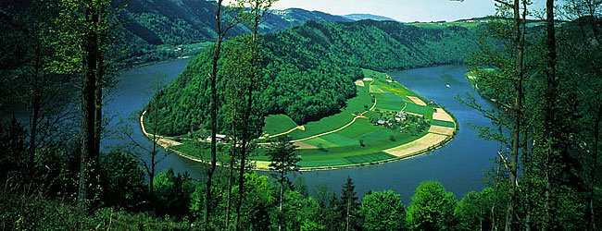

Dunajská cyklocesta vedie od prameňa Dunaja v Donaueschingene v Nemecku, cez Rakúsko, Slovensko, Maďarsko, Srbsko, až k ústiu Dunaja do Čierneho mora pri meste Tulcea v Rumunsku. Cesta je značená číslom 6, v Hornom Rakúsku sa môžeme stretnúť aj s označením R1. Je súčasťou cesty EuroVelo EV6 ktorá vedie od Atlantiku z mesta Saint Nazaire vo Francúzku a na Dunajskú cyklocestu sa pripája pri nemeckom meste Tuttlingen. Od mesta Tulcea pokračuje pobrežím Čierneho mora až do mesta Constanta.
Úsek Passau–Viedeň je najviac navštevovaná cyklocesta v Európe. Ročne po nej prejde až 300 000 cyklistov. Vedie po rovine, rôznorodým krajom s dobrou infraštruktúrou, s množstvom pekných miest a význačných pamiatok (hrady, zámky, zrúcaniny, kláštory, múzeá, staré mestá…) viac. Po ceste je aj veľa kúpalísk a pláží, kde sa môžeme osviežiť počas horúcich dní. Pomocou kompy alebo využitím mostov a priehrad môžeme viac krát prechádzať z jedného brehu na druhý. Za najkrajšie časti rakúskeho úseku sú považované úseky Schlögen–Aschach a oblasť Wachau. Aj s návštevou niektorých miest je cesta dlhá približne 450 km.

Zdroj: www.kstst.sk

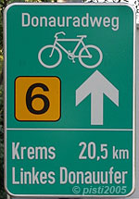
Náročnosť: denné trasy sú plánované približne na 70 - 80 km s minimálnym prevýšením, tieto je možné v prípade nepriaznivého počasia skrátiť sprievodným autobusom. Povrch cca 90 % asfalt, vhodné pre všetky typy bicyklov. Cyklocesta je dobre značená zelenými značkami Donauradweg.

Mapu Dunajskej cyklocesty je možné obdržať v každom informačnom centre. Výbornou, kompletnou pomôckou je brožúra DONAURADWEG VON PASSAU BIS BRATISLAVA, s podrobnými mapami, popisom trasy, pamätihodností, stravovania, ubytovania....Túto je možné si bezplatne objednať na: www.donauradweg.at,
alebo si ju stiahnuť z: www.donau.com.
Všetky mapy sú k stiahnutiu tu: www.cykloapollo.sk/Passau/passau.html
alebo: www.kstst.sk
Cyklistická prilba a základná výbava by mala byť samozrejmosťou.

Odchod/príchod: pristavenie autobusu 1.7.2010 (štvrtok) o 6.30 hod. v garáži firmy M-T Tour na Gogoľovej ulici v Petržalke (pri kúpalisku Matador). Návrat dňa 5.7.2010 (pondelok) vo večerných hodinách. Nakladanie bicyklov a batožiny bude 30.6.2010 podvečer v garáži firmy M-T Tour na Gogoľovej ulici.

Ubytovanie: v penziónoch v 1-2-3-4 posteľových izbách. Ceny ubytovania v penziónoch, vrátane raňajok sa pohybujú medzi 25 – 35 Eur/osoba/noc.


Stravovanie: z vlastných zdrojov, v prípade ubytovania v penzióne raňajky v cene. Možnosť stravovania v miestnych reštauráciach, penziónoch .....po trase je veľké množstvo reštaurácií a bufetov pre cyklistov s označením „Radfreundlich“.

Cena : cca 120 Eur + doprava

V cene je zahrnutá doprava osôb a bicyklov, ubytovanie a info materiál. V cene nie je zahrnuté cestovné poistenie, ktoré si je každý účastník povinný uzatvoriť vopred pred uskutočnením zájazdu. Konečná cena zájazdu a spôsob platby budú včas oznámené.
Uvedená cena je iba orientačná, bude upresnená po zarezervovaní ubytovania. Cena dopravy bude upresnená po oznámení prepravcom a po rozdelení dotácie na jednotlivé akcie.

Prihlasovanie: Gabriela Poláková, cyklogabi@gmail.com, tel.: 0902 156 576

Pri prihlasovaní uveďte Vami požadované ubytovanie. Pre prihlasovanie sa na zájazd platia pravidlá prijaté VV cykloklubu dňa 27.10.2009, zápis č.7. Text zápisu je na stránke cykloklubu Apollo.

Program (denné trasy):

Budú upresnené po rezervovaní ubytovania.

WEB:

www.cykloapollo.sk (SK) z akcie v roku 2006
www.kstst.sk (SK)
www.cyklistikakrnov.com (CZ)
www.donauradweg.at
www.radtouren.at
www.donau.com
www.danube.at
www.oberoesterreich.at
www.donau-radweg.info
www.fahrrad-tour.de

